起點 | 得5000元看動物 | 看蟒蛇付200元 | 得狂犬病暫停1回 | 買導盲犬付10000元
付100元  看兔子 | 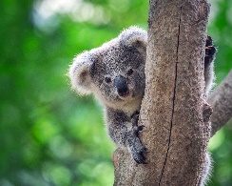  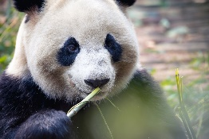  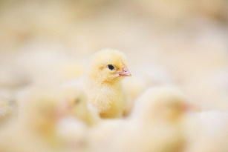  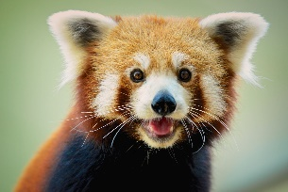  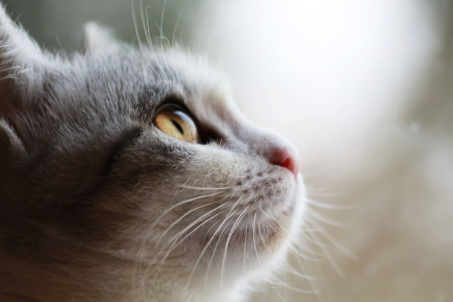  動物大富翁 |  |  | 欺負動物罰1000元
付200元看獅子 |  |  |  | 買一隻豬付400元
付1000元看河馬 |  |  |  | 買飼料盤付100元
付3000元看老虎 |  |  |  | 獎金80000元 恭喜
付5000元看大象 |  |  |  | 付10元買小狗
得1000元看動物 | 得4000元看動物 | 付10元買門票 | 買一隻貓咪付10元 | 付200元買飼料

